PT-II操作说明

1.1设备操作前的准备工作及通电程序

1.1.1、在进行仪器操作之前，应确定仪器的附件连接符合要求，电源适配器使用的交流电源应符合以下规格： AC(220±22) V、（50±1）Hz。接通交流电源，电源指示灯亮（该电源指示灯是交流电源指示，在本仪器接通交流电源后该指示灯长亮）。
1.1.2、如果采用把磁热极板直接接触患者裸露的皮肤时，请使用磁热极板布套把极板套好后再使用。磁热极板放于治疗部位（我们建议磁热极板应放置于会阴部位，或遵从医嘱），端坐或仰卧，保证极板与身体能充分接触。
长按面板上的“电源”按键，蜂鸣器发出“嘀”一声报警提示音，显示屏点亮，屏幕上出现以下开机界面（图9）
按面板上“OK”键（如果不按“OK”键，3秒钟后自动进入治疗模式选择界面）



图9、开机界面显示
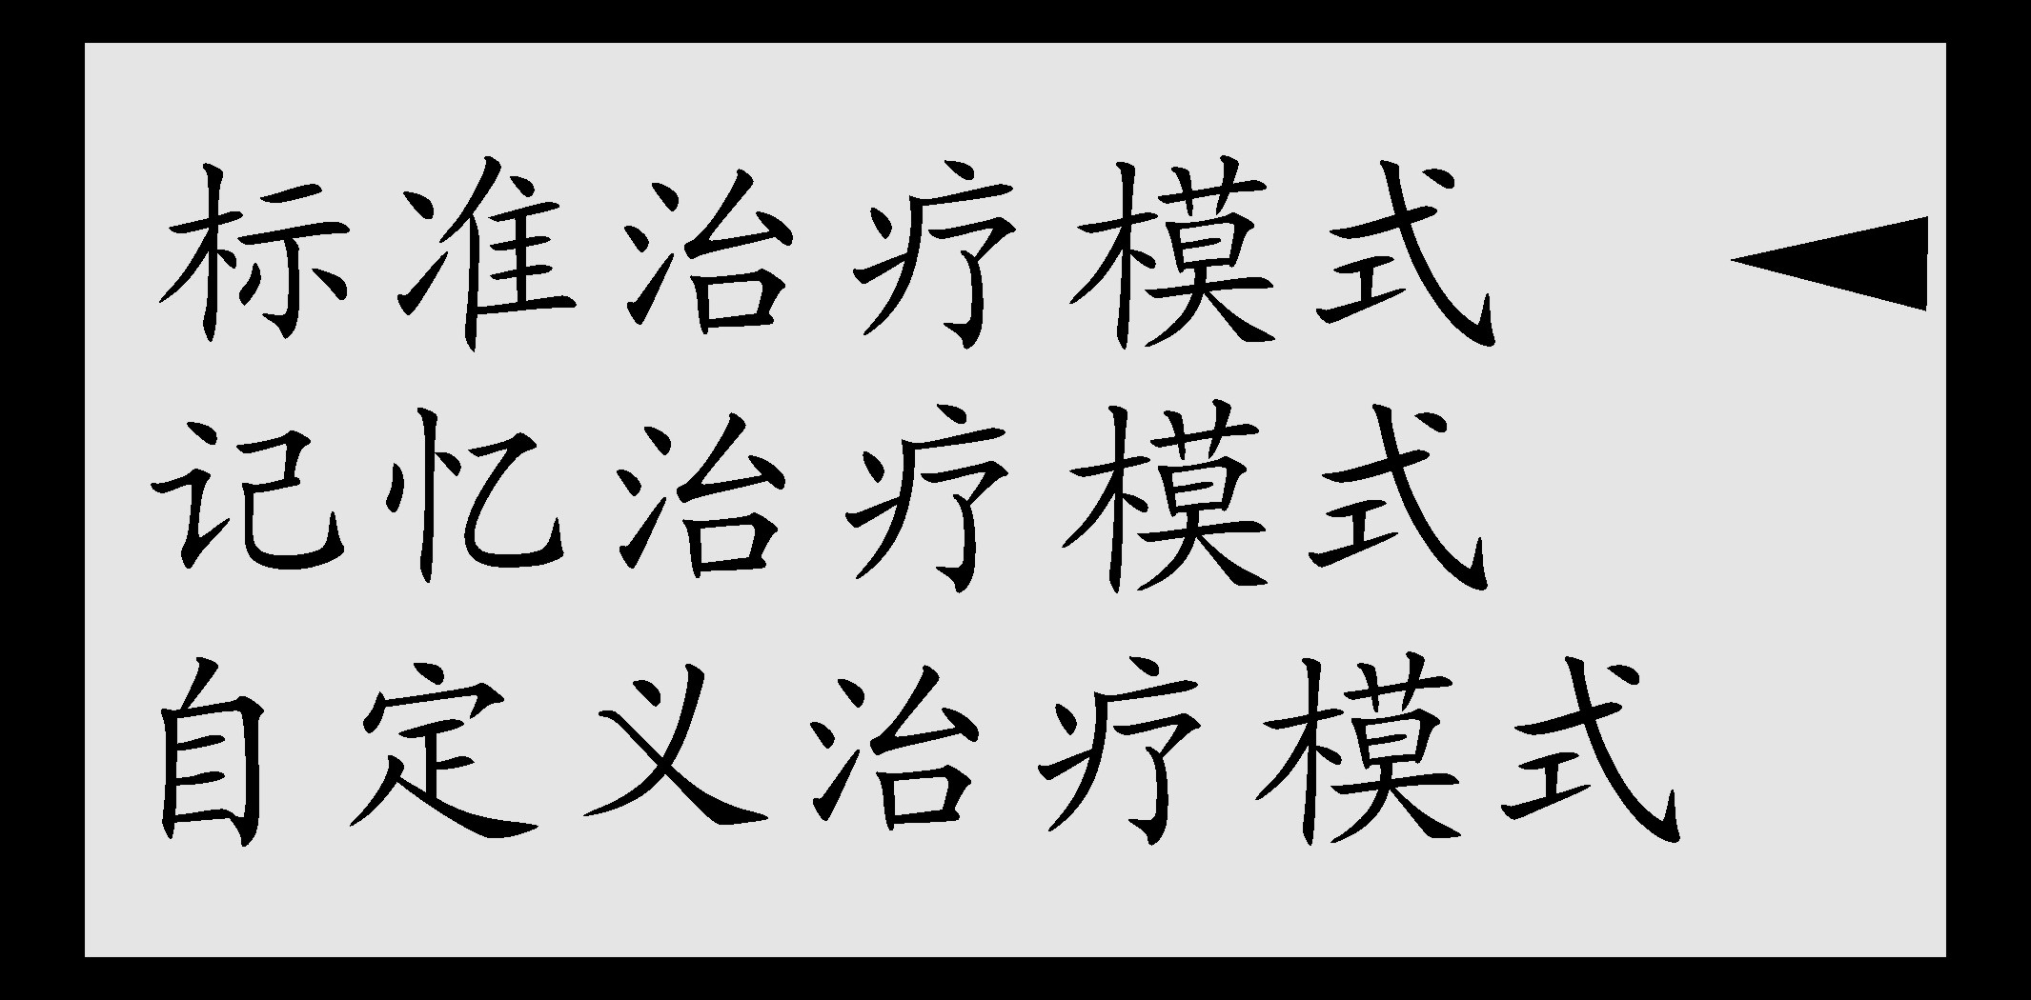

图10、选择治疗模式

1.2、标准模式

标准治疗模式是机器内固化的治疗方案，标准模式内置的参数和适应症患者的信息见3.2.6 标准模式信息叙述。
1.2.1、标准模式1
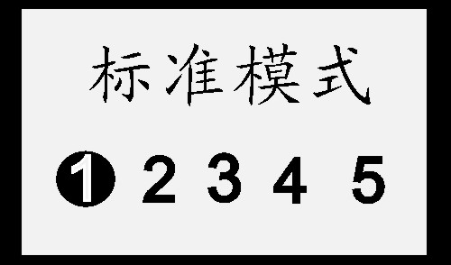
按“OK”键 ，进入标准模式1界面。
如果在图10界面，要选择其它治疗模
式时，请按“上、下”行选择键，当指针在记忆治疗模式或者自定义治疗
图11、标准模式1 模式后按“OK”键将会进入所选定的
治疗模式，然后进行相关参数的设置
后进入开始治疗界面（见图21） 治疗中。
标准模式1适用病症见1.2.6 标准治疗模式信息。

1.2.2、标准模式2
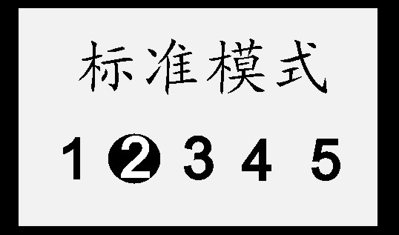
在标准模式1界面按“上、下”行选
择键，选择标准模式2界面，然后按“OK”键后进入开始治疗界面（见图21） 治疗中。
图12、标准模式2
标准模式2适用病症见1.2.6 标准治疗模式信息。

1.2.3、标准模式3
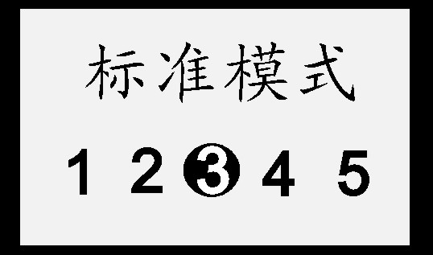
在标准模式1界面按“上、下”行选
择键，选择标准模式3界面，然后按“OK”键后进入开始治疗界面（见图21） 治疗中。
图13、标准模式3
标准模式3适用病症见1.2.6 标准治疗模式信息。

1.2.4、标准模式4
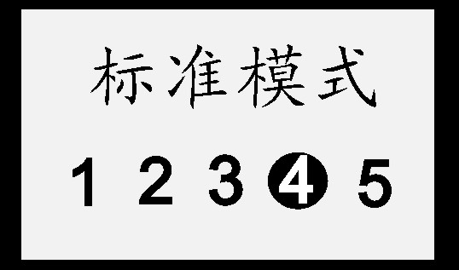
在标准模式1界面按“上、下”行选
择键，选择标准模式4界面，然后按“OK”键后进入开始治疗界面（见图21） 治疗中。
图14、标准模式4
标准模式4适用病症见1.2.6 标准治疗模式信息。

1.2.5、标准模式5
在标准模式1界面按“上、下”行选择键，选择标准模式5界面，然后按“OK”键后进入开始治疗界面（见图21） 治疗中。
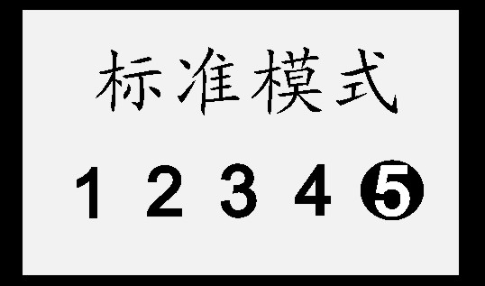

图15、标准模式5
标准模式5适用病症见1.2.6 标准治疗模式信息。

1.2.6、标准治疗模式信息
为了方便患者能自己操作使用本仪器，我们收集和整理了大量的临床治疗数据资料，对常见的前列腺典型病症以及患者的体征状况选择一些通用的治疗参数，并且将这些参数固化在治疗仪的存储器中，使用者只需对照下列提供的信息，选择所对应的标准治疗模式，就能达到理想的治疗效果，同时也省去了繁琐的治疗仪各项参数的设置操作。
1）标准模式1：
内置固化程序为：磁场频率：50Hz、热辐射强度：I级、治疗时间：30分钟。
标准模式1：针对初次使用本仪器和前列腺病症轻微的患者。适用与于有轻微的会阴和下腹部不适或压痛，排尿时有不适感，前列腺轻度肿大的患者。
2）标准模式2：
内置固化程序为：磁场频率：150Hz、热辐射强度：I级、治疗时间：30分钟。
标准模式2：针对年龄较大的老年患者。适用于在会阴和下腹部有不适感，排尿不畅，前列腺轻度肿大的患者。
3）标准模式3：
内置固化程序为：磁场频率：200Hz、热辐射强度：III级、治疗时间：40分钟。
标准模式3：针对体型较肥胖的中、青年患者。适用于会阴和下腹部不适，前列腺局部有明显压痛感，排尿不畅有尿不尽和尿疼痛，前列腺中或重度肿大患者。
4）标准模式4：
内置固化程序为：磁场频率：150Hz、热辐射强度：II级、治疗时间：30分钟。
标准模式4：针对体型偏瘦的中、青年患者。适用于会阴和下腹部不适，前列腺局部有压痛感，排尿不畅有尿不尽和尿疼，前列腺中或重度肿大患者。
5）标准模式5：
内置固化程序为：磁场频率：200Hz、热辐射强度：IV级、治疗时间：50分钟。
标准模式5：针对前列腺炎病史较长和症状较重的患者。适用于会阴和下腹部不适，前列腺局部有明显压痛，排尿不畅有尿不尽和尿疼，前列腺重度肿大患者。

1.3、自定义模式
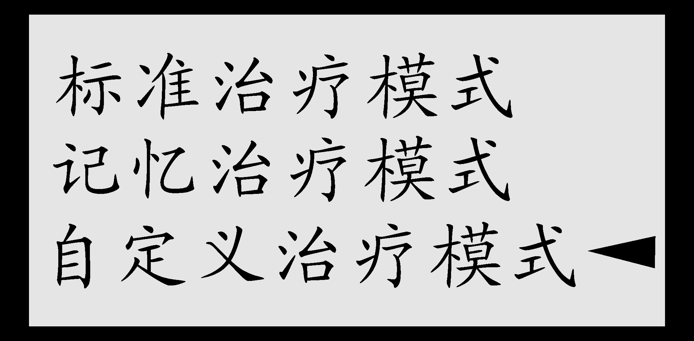

在选择治疗模式界面（图10）,按“ ”键选择自定义治疗模式， 按“OK”键，进入磁场频率的设定界面
图16、自定义治疗模式

1.3.1、磁场频率的设定

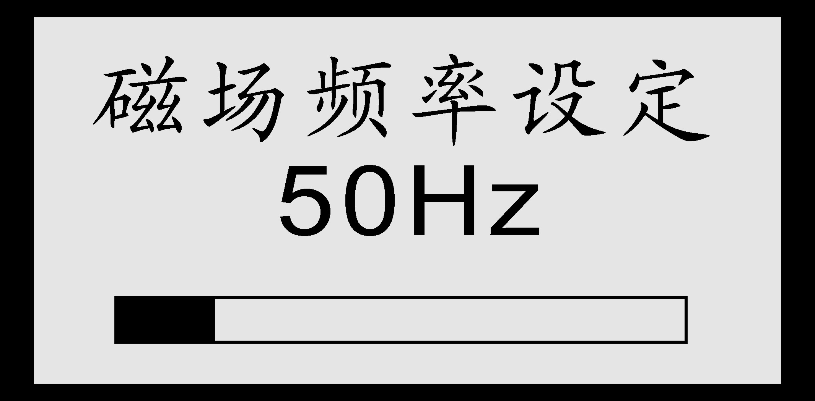
按“OK”键进入磁场频率设定界面

按“ 、 ”键选择磁场频率的数值，磁场频率共有50Hz、100Hz、
150Hz、200Hz、250Hz五档。设置完
图17、磁场频率设定 毕后按“OK”键该参数被记忆，进入热辐射强度设定界面（图18）。

1.3.2、热辐射强度的设定
按“ 、 ”键选择所需要的
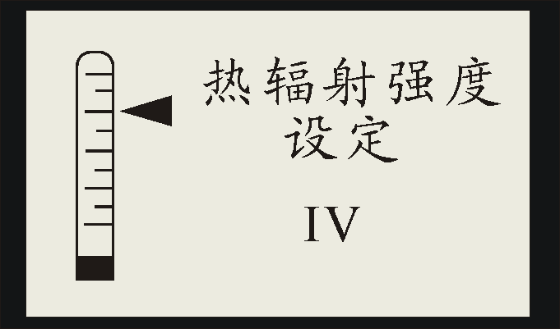
热辐射强度。热辐射强度调整范围I、II、III、IV、V五级依次增大，选择所需要的热辐射强度。设定完毕后按“OK”键，该参数被记忆并进入治疗时间设定界面（图19）。
图18、治疗温度设定

1.3.3、治疗时间的设定
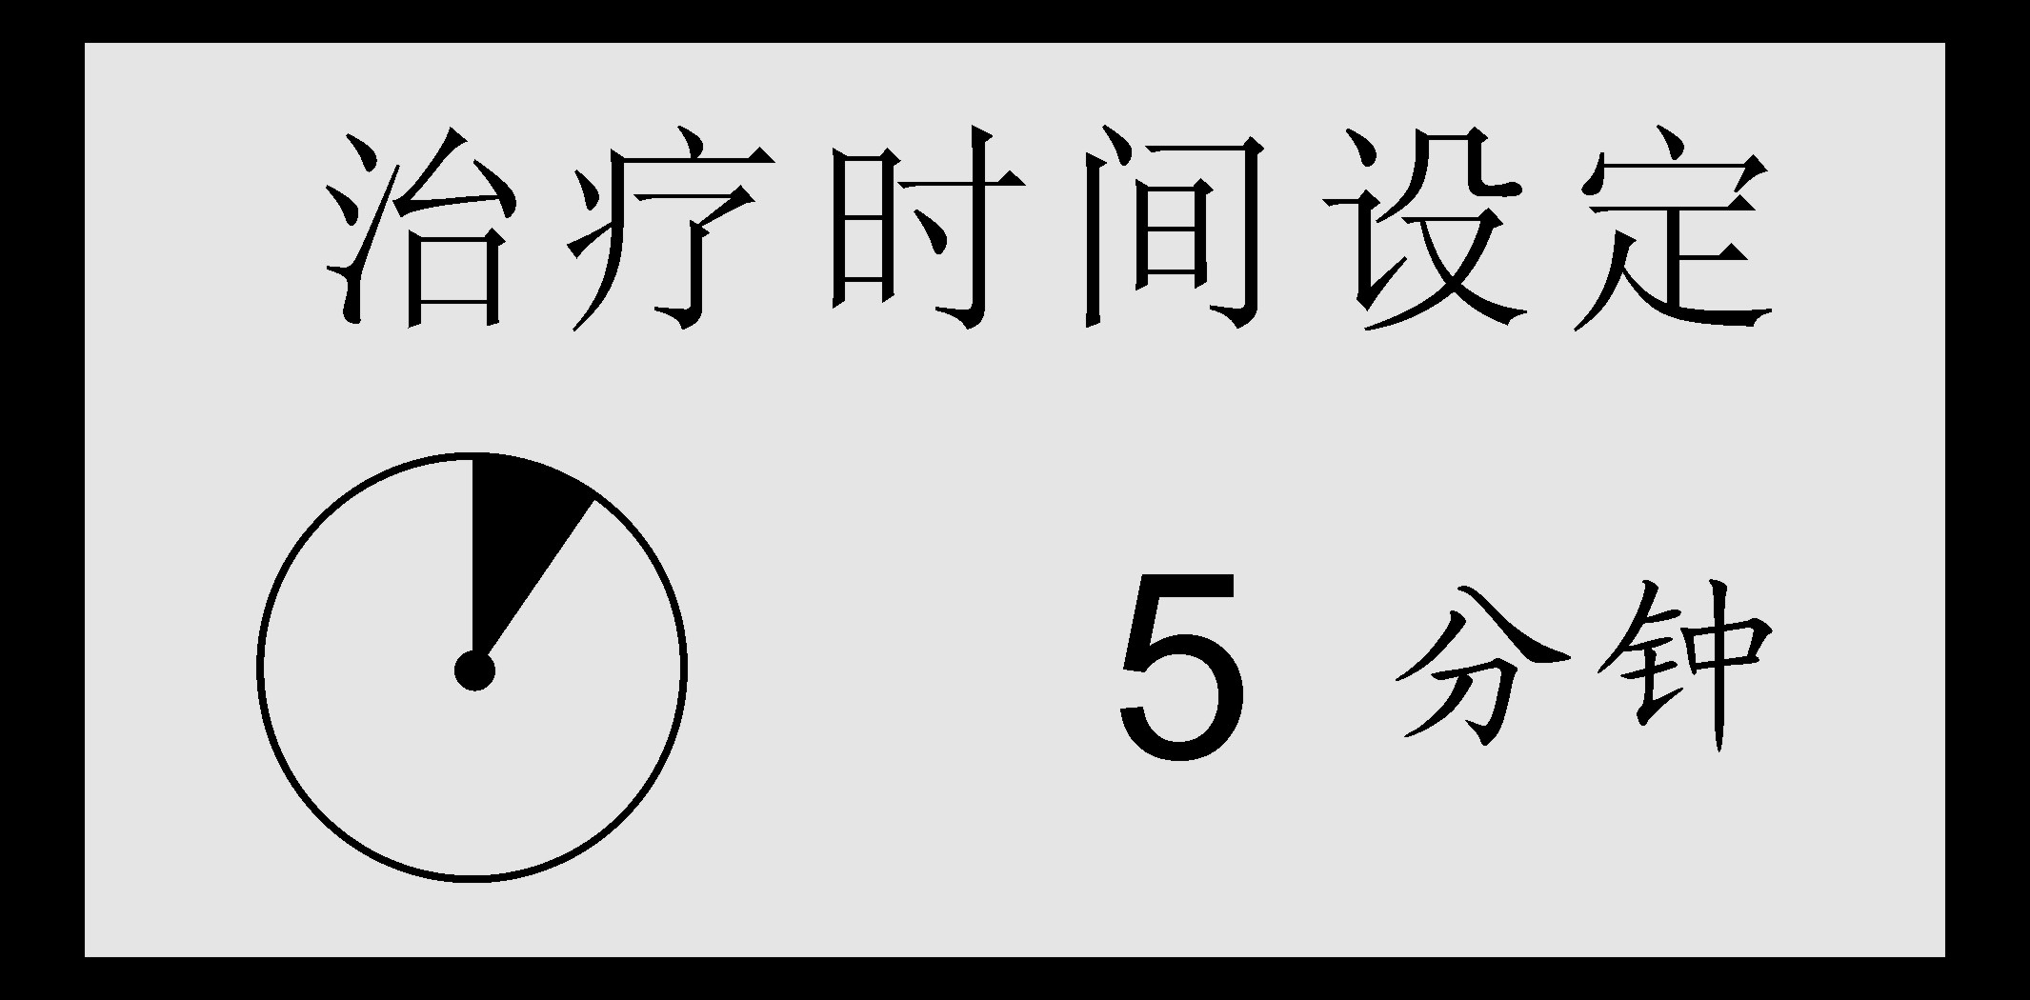
按“ 、 ”键选择所需要的治疗时间。治疗时间范围为“0 ~ 60分钟”，时间设置的步进为5分钟。设定完毕按“OK”键该参数被记忆，开始进入治疗状态（图21治疗中）。
图19、治疗时间设定

1.4、记忆模式
在选择治疗模式界面（图10）,按“ ”键选择记忆治疗模式（图20），按“OK”键。系统进入前一次所选择治疗模式。例如前一次是选择标准治疗模式，在标准模式中是选用的“标准模式1”，在你选择了记忆治疗模式后，屏幕上首先显示图11标准模式1，然后自动进入治疗工作状态（图21治疗中）。如果你前一次是选择的自定义模式，屏幕上首先分别显示图17、图18、图19，然后自动进入治疗工作状态（图21治疗中）。

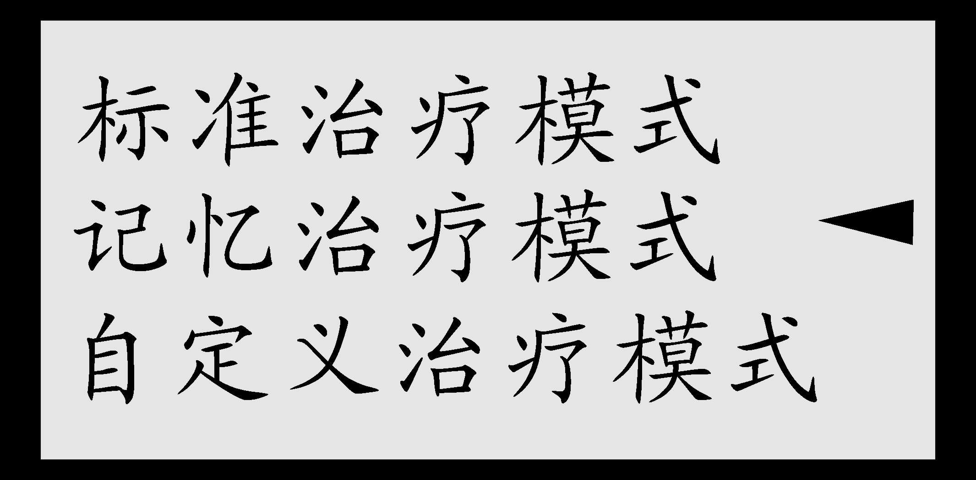

图20、记忆模式界面

PT-Ⅱ型磁热治疗仪在选择治疗模式后，按“OK”键（有“嘀”短音提示）选择的治疗模式会被记忆在存贮器内，然后按该治疗模式所设定的参数开始进行治疗，显示图21治疗中界面。
下图是进入治疗工作状态（治疗中）的显示界面。屏幕上的显示内容为：
① 时钟标记：当前显示的是设定治疗时间的时钟标记，时钟标记内部黑色部分随着剩余时间同步不断减少，直至内部黑色全部消失表示治疗时间已到，为本次治疗结束。
② 时间显示：屏幕上是显示的当前所剩余的治疗时间数字，随着治疗剩余时间数字不断递减（递减时间步进为1分钟），直至治疗剩余时间数字显示为0分钟表示治疗时间已到，本次治疗结束。
下图中显示为开始进行治疗的工作状态，当前治疗剩余时间为40分钟。

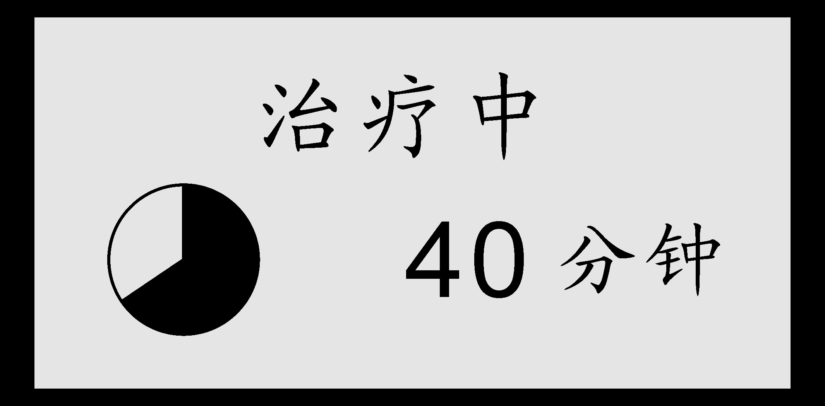

图21、治疗工作状态界面图

3.5、电源开/关和提示音报警功能

PT-Ⅱ型磁热治疗仪设计有多项报警和提示音功能，确保操作功能的有效性和使用的安全性。

1.5.1、电源开/关
长按电源开关键，提示音“嘀——”长音一声，屏幕出现(图9)开机界面。
治疗过程中要使仪器停止工作或者治疗结束之后要关机，请长按电源开/关键，显示屏熄灭，提示音“嘀——”长音一声，电源指示灯闪烁一次（电源指示灯仍为长亮状态），只有当拔下电源适配器的电源插头，电源指示灯再熄灭。


注意：“短按”为按键时间约1秒；“长按”为按键时间约3秒。

1.5.2、 提示音报警功能
提示音报警的情况有以下几种：
1）在按面板上的轻触键时，如果按键功能有效，会有提示音“嘀”短声一次提示。
2）接通电源后（长按电源开/关键），若磁热极板未接入或在通电状态拔下磁热极板插头，显示屏上出现图22极板脱落报警界面并连续闪烁，蜂鸣器发出“嘀—嘀—嘀— ”连续的报警声，按任意按键可以解除声光报警。但是在极板没有重新连接好队状态下，在次进入治疗工作状态（图21治疗中）后仍然会发出“嘀—嘀—嘀— ”连续的声光报警声，只有在重新连接好极板按任意键后再开始工作才能解除报警声。
3）在治疗剩余时间显示为0分钟时，表示本次治疗已结束，显示屏出现（图23）治疗结束报警界面，此时会有连续显示屏闪烁，蜂鸣器发出“嘀——嘀——嘀——”间歇报警声，在短按“OK”键可之后停止声光报警声，长按“OK”键后系统返回起始状态，屏幕显示“选择治疗模式”（图10）界面。

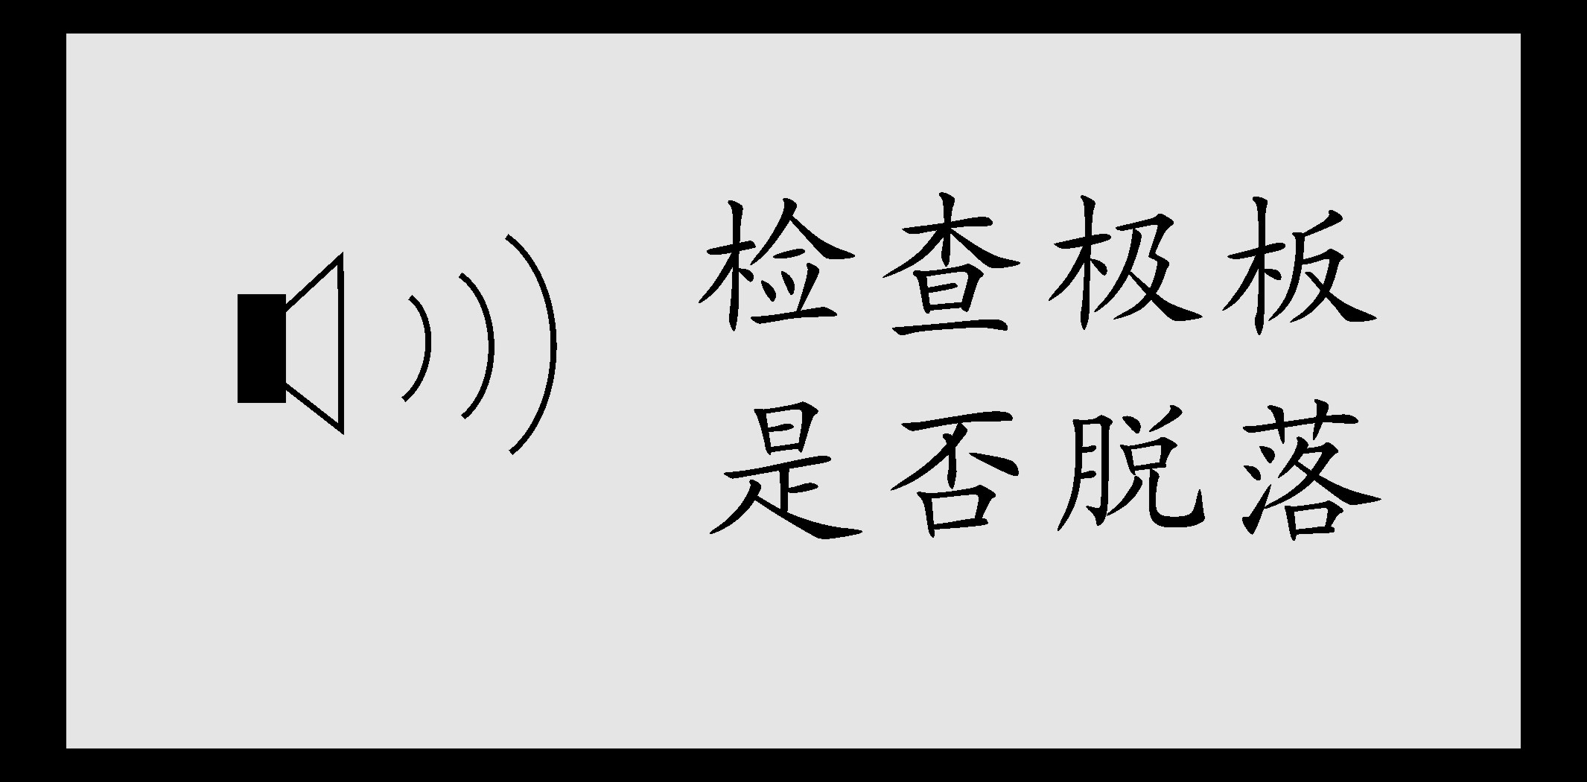

图22、极板脱落报警

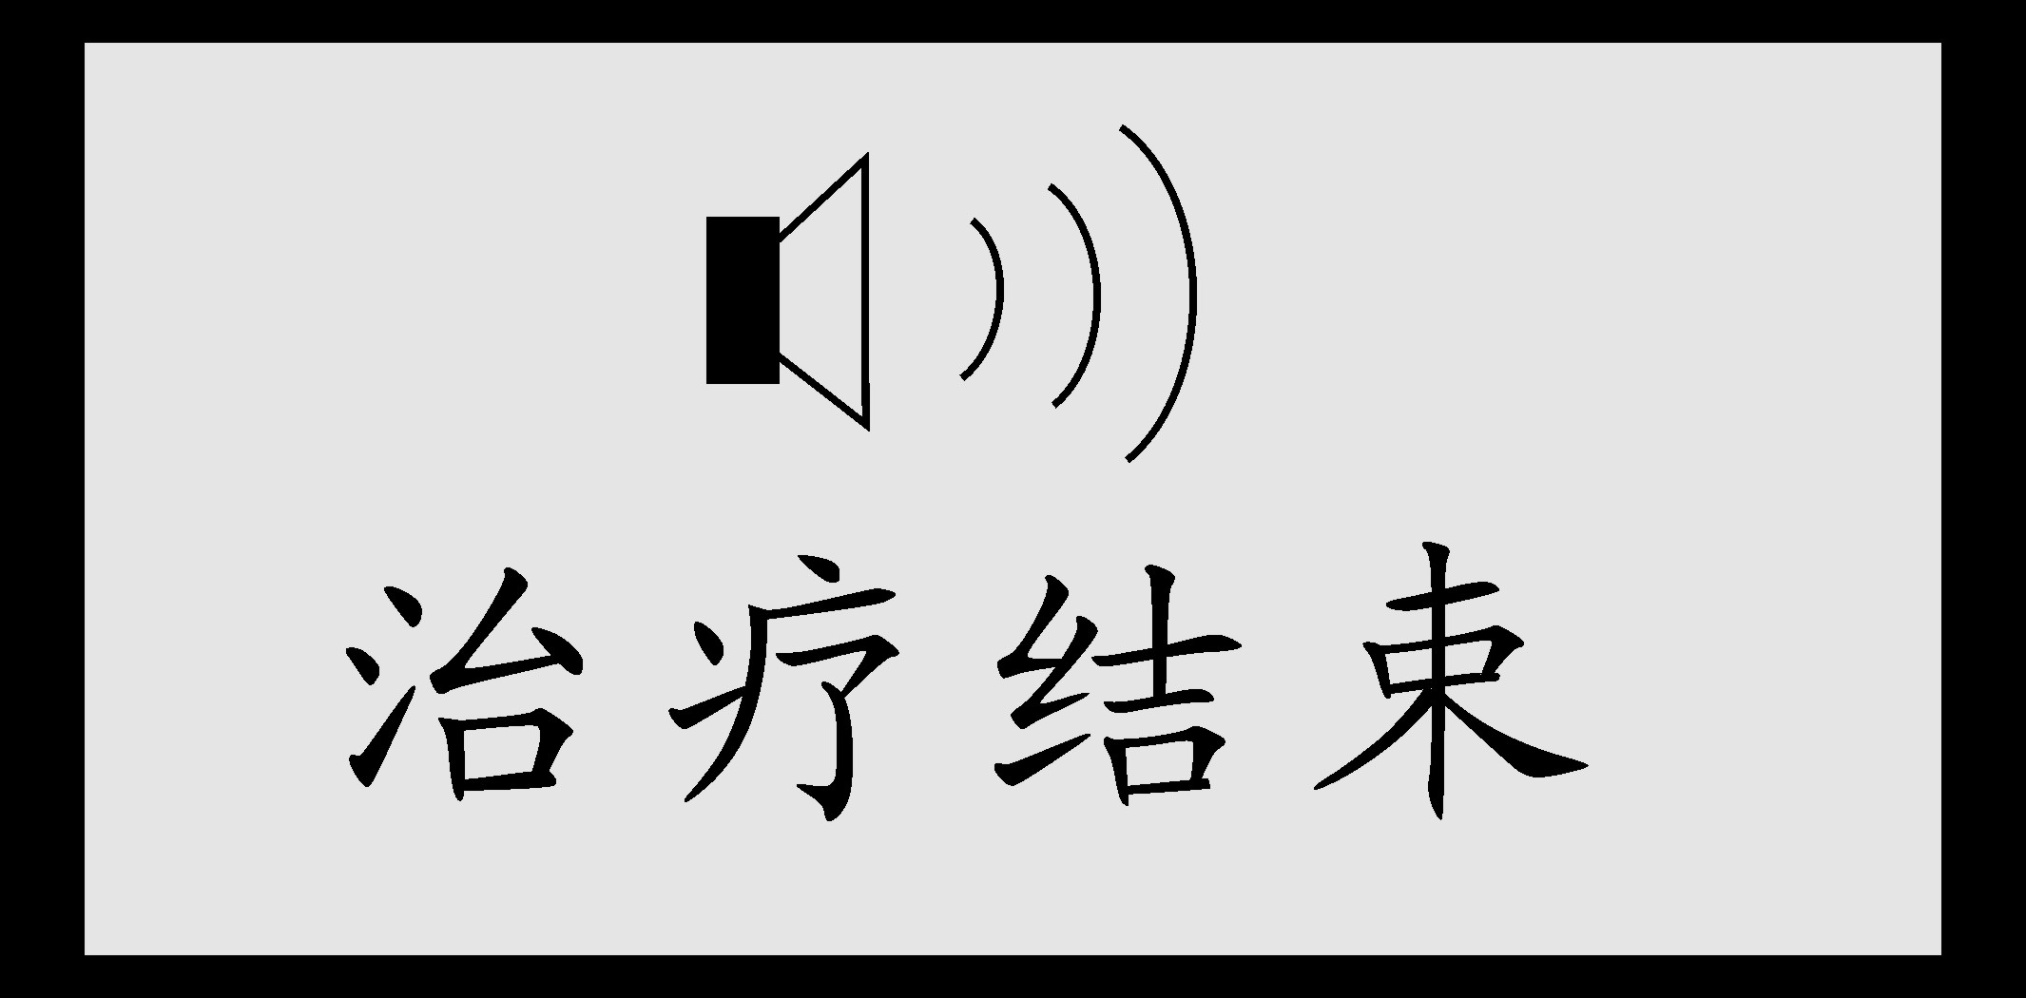

图23、治疗结束报警
1.5.3、 提示音静音功能
有时在夜晚或特殊要求的环境中使用时，需要关闭音响，这时你可以选择静音模式。
在开机状态（显示屏亮），按电源开关键（短按）就进入静音模式，面板上的电源指示灯熄灭。在静音模式状态短按电源开关键可返回正常报警模式，电源指示灯恢复长亮。
在静音模式，按键有效提示音和报警音响均被关闭。极板脱落报警和治疗结束报警的音响被关闭，当报警时只有报警界面的显示屏和电源灯光闪烁。
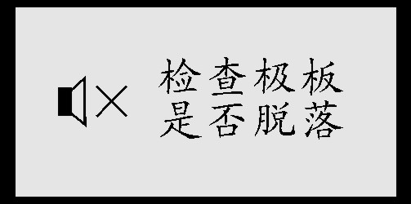

图24、静音模式极板脱落报警

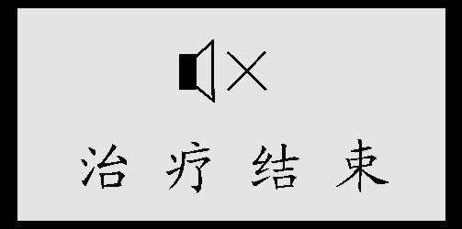

图25、静音模式治疗结束报警
1.6、治疗部位的选择
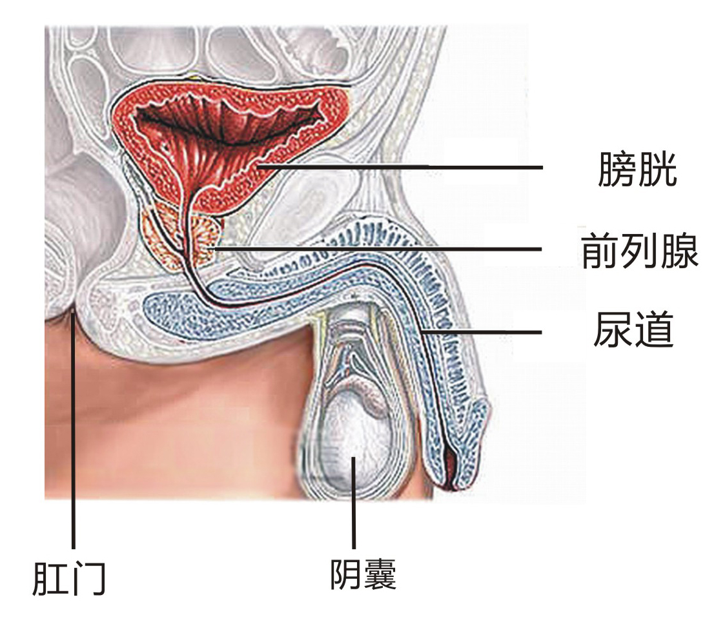
请参考人体前列腺位置解剖图示，将医用磁热极板放置于最佳治疗部位。

图26、人体前列腺位置解剖示意图
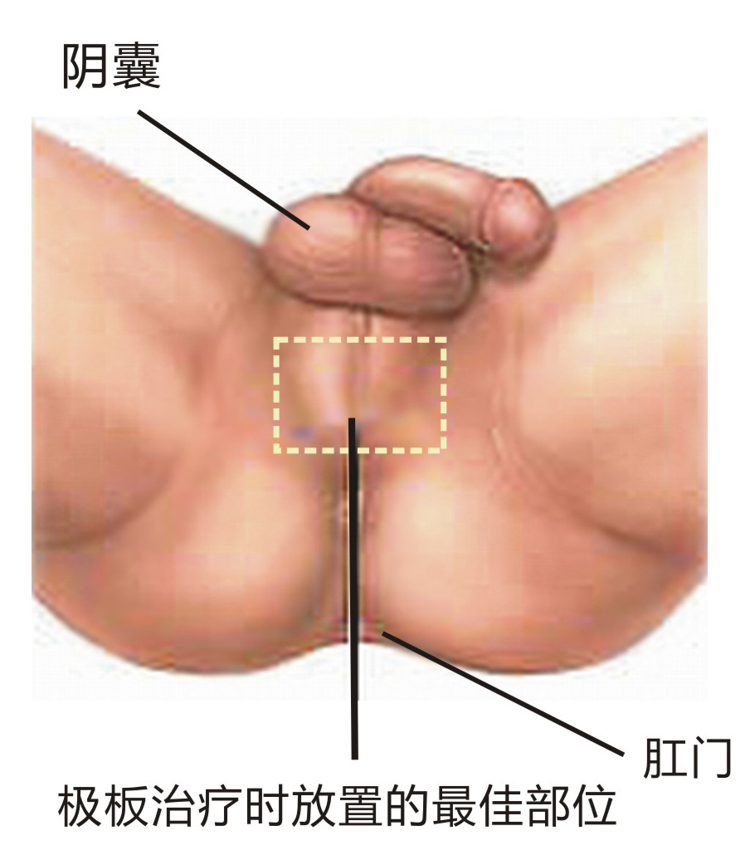

图27、前列腺治疗时医用磁热极板放置位置

